**UNIVERSIDAD DE GUAYAQUIL**    
**FACULTAD DE CIENCIAS MATEMÁTICA Y FÍSICA**

**INGENIERÍA EN SOFTWARE**   

**MATERIA**

CONSTRUCCIÓN DE SOFTWARE  

**TEMA**

POLÍTICAS DE MANTENIMIENTO

GESTIÓN Y ADMINISTRACIÓN DE AMBULANCIAS

**CURSO**

SOFTWARE 6-3     
    
**INTEGRANTES – GRUPO5A:**

ERICK GABRIEL CAMPUZANO TORRES

ESTACIO ANILEMA GREGORY ANTHONY

**FECHA**

2 DE AGOSTO DEL 2023  

**2023**

**POLÍTICAS ESTABLECIDAS PARA LLEVAR UN MANTENIMIENTO DEL SISTEMA**

El siguiente documento tiene como objetivo recolectar diferentes políticas que se han establecido con el fin de que en conjunto puedan ayudar considerablemente a que el sistema de ambulancias pueda funcionar con normalidad, garantizar un buen rendimiento y que este no se vuelva en un inconveniente futuro. Todas estas normas están enfocadas a un tipo de mantenimiento preventivo, es decir, normas que ayuden a que no existan problemas futuros o disminuirlos en lo máximo posible.

Las políticas de mantenimiento están establecidas para que sean revisadas que se cumplan todos los puntos mínimos pasando dos meses.

1. **REVISIÓN PERIODICA GENERAL DE MÁQUINAS CLIENTES:**

El principal engranaje donde funcionara el sistema a desarrollar es en un hardware, por lo que es necesario que se revise periódicamente o cada cierto tiempo (nosotros recomendamos cada 3 meses como máximo tiempo a esperar) el equipo, esto incluye una revisión física por fuera, el ambiente en donde están, el estado de los periféricos (mouse, teclado, pantalla) para que no signifiquen un problema para el usuario que maneje el sistema, y si llegase a existir algún inconveniente, notificar al soporte con anticipación,



1. **ACTUALIZACIÓN DE COMPONENTES DE SOFTWARE**

Es primordial que para el uso del sistema los drivers, actualizaciones del sistema operativo, y demás componentes de software deben estar actualizados, recordemos que el sistema usa como dispositivos de entrada para funcionar el teclado y el ratón. Además, se recomienda encarecidamente que los drivers descargados sean de la página web oficial del fabricante y no de otras ya que puede haber problemas de seguridad.

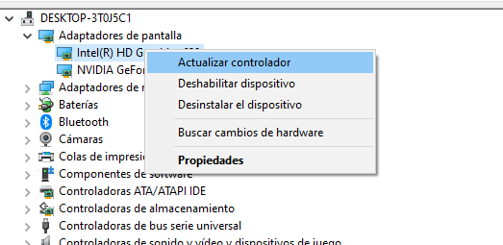

1. **ACTUALIZACIÓN DE SOFTWARE DE AMBULANCIA**

Se recalco en otros documentos lo importante de mantener el software actualizado siempre que se lance o esté disponible alguna nueva versión, ya que estos principalmente ofrecen mejoras en el rendimiento y sobre todo en seguridad. Además, ayudara a evitar bugs solventados en versiones previas, incompatibles con algún otro producto o posibles problemas de seguridad. Debido a todo esto establecer como política de mantenimiento el tener el software actualizado es indispensable.

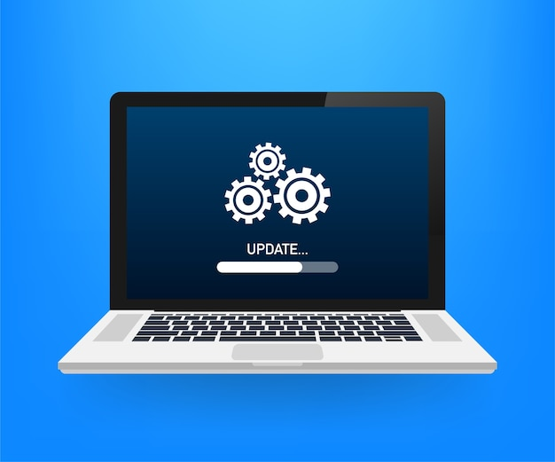

1. **ELIMINAR ELEMENTOS TEMPORALES BASURA**

Es sumamente importante que nuestra computadora este lo mas limpia posible internamente, hablando de software, por lo que eliminar archivos que se generan temporalmente es la mejor opción o una de las mejores, para eso es necesario acceder a la carpeta temp de nuestro sistema operativo Windows. Presionar la tecla Windows + R y escribir el siguiente comando “%temp%” y finalmente eliminar todos los archivos de esa carpeta. Si manda el mensaje de que algún archivo no se puede eliminar simplemente darle clic en omitir.

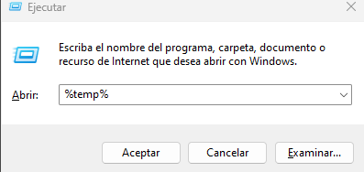

1. **ANTIVIRUS ACTUALIZADO**

Es recomendable tener mínimo un antivirus instalado y funcionando. Mantener un antivirus actualizado en sus nuevas versionas para defender y alertar de posibles riesgos en el equipo. Si se tiene Windows el sistema Windows Defender se recomienda tenerlo. Adicional no descargar ni entrar a sitios web no oficiales ni sospechosos.

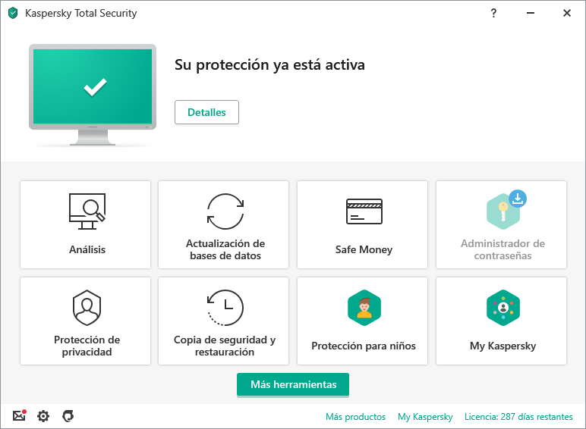

1. **BACKUPS**

Es recomendable tener hecho mínimo una copia de la información y hacerla una vez al mes. Guardar y mantener respaldos de la información manejada en la máquina y el software ante posibles accidentes futuros.

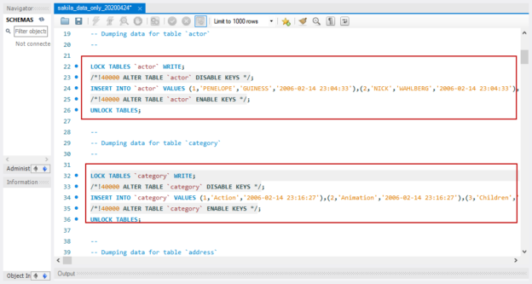

1. **LIMPIEZA FÍSICA DEL EQUIPO**

Otra política fundamental dentro de nuestro mantenimiento preventivo es revisar en un periodo no menor a 3 meses el interior de los componentes de la computadora del sistema con el finde darle un mantenimiento de limpieza y cambio de pasta térmica (recomendado una vez al año).

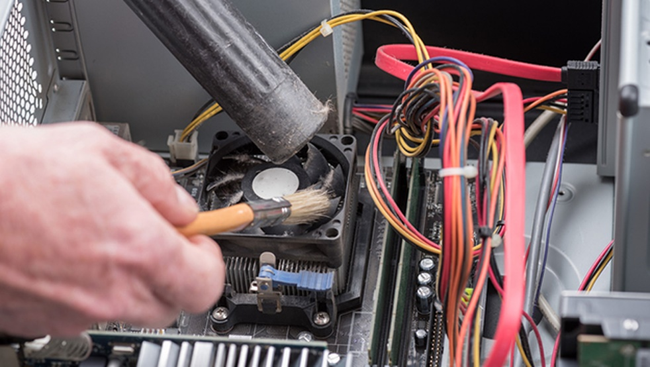

1. **LIMPIEZA Y REVISADO DEL AMBIENTE DEL EQUIPO**

Es super importante revisar en ambiente en donde estará la computadora o hardware que soporte o ejecute el sistema, ya que, si no se encuentra en un área ventilada o con una buena temperatura ambiente puede recalentarse el equipo viendo afectado el rendimiento del sistema, por lo que revisar y asegurar ventilación (preferiblemente vía aire acondicionado) dentro del cuarto en donde esta.

